开源软件基础大作业

Flask开源软件仓库分析
Analysis of Flask Open Source Software Warehouse

学 院（系）： 软件学院
专 业： 软件工程
学 生 姓 名： 刘帅
学 号： 20212241076
学 生 姓 名： 陈生根
学 号： 20212241186
学 生 姓 名： 苏琰雄
学 号： 20212241312
学 生 姓 名： 李坤锐
学 号： 20212241403
学 生 姓 名： 黄桢翔
学 号： 20212241118
指 导 教 师： 任志磊
评 阅 教 师： 任志磊
完 成 日 期： 2024.01.31

大连理工大学
Dalian University of Technology

摘 要
Flask开源软件仓库的深入分析旨在全面了解其结构、功能、性能和安全性等关键方面，以促进开发者、用户和决策者的理解和应用。本文从仓库结构、代码静态分析、文档阅读、版本演化历史到性能和安全分析等多个角度进行了详尽探讨，并展示了核心模块、设计理念和演化历程等关键信息。通过分析，揭示了Flask的微框架设计、WSGI兼容性、面向对象等特点，以及与Werkzeug和Jinja2的紧密关联。
此外，还强调了蓝图模块化设计、请求和应用上下文管理、命令行接口的支持等特性。针对性能和安全，提供了bug修复和性能优化的实施方案。通过本文的深入剖析，读者能够更好地理解Flask框架，规范开发流程，提高应用安全性和性能。

关键词：Flask框架分析；性能优化；安全性审查；蓝图模块

Analysis and Exploration of Flask Open Source Software Repository

Abstract
The in-depth analysis of the Flask open-source software repository aims to comprehensively understand its structure, functionality, performance, and security aspects, facilitating developers, users, and decision-makers to comprehend and utilize the framework effectively. This paper delves into various aspects including repository structure, code static analysis, documentation review, version evolution history, as well as performance and security analysis, showcasing essential insights into core modules, design principles, and evolutionary trajectory. Through analysis, it reveals Flask's micro-framework design, WSGI compatibility, object-oriented nature, and its close association with Werkzeug and Jinja2.
Furthermore, it emphasizes the modular design of blueprints, request and application context management, and command-line interface support. Strategies for bug fixes and performance optimization are also presented to enhance the framework's robustness and efficiency. This comprehensive analysis equips readers with a better understanding of the Flask framework, standardizes development processes, and enhances application security and performance.

Key Words：Flask Framework Analysis; Performance Optimization; Security Review; Modular Design

目 录
摘 要 I
Abstract II
引 言 1
1 需求分析 2
1.1 理解项目结构与设计 2
1.2 学习最佳实践和设计模式 2
1.3 解决问题和提高性能 2
1.4 定制与扩展 2
1.5 安全性审查 2
1.6 参与开发与贡献 2
1.7 了解项目演进历史 2
1.8 决策和规划 3
2 设计 4
2.1 仓库结构和代码组织分析 4
2.2 代码静态分析 4
2.3 阅读文档和注释 4
2.4 版本演化历史分析 4
2.5 性能与安全分析 4
3 实现与测试 5
3.1 模块 5
3.1.1 核心模块 5
3.1.2 蓝图模块 5
3.1.3 测试模块 6
3.1.4 其他模块 6
3.2 代码分析 6
3.2.1 代码结构分析 6
3.2.2 代码函数调用分析 10
3.2.3 代码复杂度（以函数个数为标准） 14
3.3 设计理念 16
3.3.1 微框架和最小主义设计 16
3.3.2 WSGI 兼容和部署灵活性 16
3.3.3 两个核心依赖 17
3.3.4 请求上下文和应用上下文 18
3.3.5 蓝图（Blueprint）的模块化设计 19
3.3.6 面向对象 19
3.3.7 简洁而灵活的 API 19
3.3.8 命令行接口的支持 20
3.3.9 显示程序对象 20
3.3.10 扩展机制 21
3.4 了解 Flask 的演化历史，查看提交记录 23
3.5 bug修复和性能优化 32
3.5.1 得到所有提交记录并查看所做改变 32
3.5.2 检索性能提升的提交记录并查看改变 33
结 论 34

引 言
Flask开源软件仓库是一个备受关注的项目，其作为一个轻量级的Web框架，以其简洁灵活、易于上手的特点，受到了广大开发者的青睐和应用。深入分析Flask开源软件仓库的结构、功能、性能和安全性，对于理解其内部机制、提升开发效率以及保障应用安全具有重要意义。
本论文旨在通过对Flask开源软件仓库的全面分析，探讨其在项目结构、设计理念、性能优化和安全性等方面的内涵和特点。首先，通过仓库结构和代码组织的分析，我们可以深入了解Flask框架的模块组织和设计原则，从而为后续的功能扩展和定制提供理论依据和实践指导。其次，通过代码静态分析和文档阅读，我们可以学习到Flask框架的最佳实践和设计模式，为我们在实际项目中的应用提供借鉴和参考。另外，版本演化历史的分析可以帮助我们了解Flask框架的发展脉络和主要贡献者，为我们对框架未来发展方向的预测和规划提供参考。最后，针对性能和安全方面的分析，则有助于我们识别潜在的安全风险和性能瓶颈，并提出相应的优化和改进方案。
综上所述，通过本文的深入研究，我们可以更加全面地了解Flask开源软件仓库的内在机制和特性，为我们在实际项目中的应用和开发提供指导和支持。同时，也可以为Flask框架的进一步发展和完善提供一定的参考和建议。

1 需求分析
分析研究Flask开源软件仓库的目的在于深入了解该项目的结构、功能、性能、安全性以及其他关键方面。这种分析有助于多个层面的利益相关者，包括开发者、用户、贡献者和决策者等。以下是进行这种分析的一些主要原因：

1.1 理解项目结构与设计
通过研究Flask的开源仓库，可以深入了解项目的代码结构、模块组织和设计理念，有助于理解如何扩展、定制和维护该项目。

1.2 学习最佳实践和设计模式
分析Flask的源代码可以帮助开发者学习关于Web框架开发的最佳实践和设计模式，从而提高他们在自己的项目中的编码水平。

1.3 解决问题和提高性能
通过分析源代码，可以深入了解Flask的实现方式，有助于解决可能出现的问题，提高项目性能，并进行必要的优化。

1.4 定制与扩展
对Flask仓库的分析可以揭示框架提供的扩展点和API，使开发者能够更好地定制和扩展Flask以满足项目的特定需求。

1.5 安全性审查
通过研究源代码，可以进行安全性审查，识别潜在的安全漏洞和风险，确保项目的安全性。

1.6 参与开发与贡献
对Flask仓库的深入了解使开发者能够更容易地参与到项目的开发和贡献中，向社区提交补丁、解决问题或提出改进建议。

1.7 了解项目演进历史
通过版本控制历史，可以了解项目的演进历史、主要贡献者以及项目的发展方向，这对于了解项目的长期愿景和健康状况非常重要。

1.8 决策和规划
针对企业或团队，分析Flask的开源仓库有助于制定技术决策和规划，例如选择是否采用该框架，以及如何与之集成。
总的来说，通过深入分析Flask开源软件仓库，可以获得对这一Web框架的深刻理解，从而更好地利用它、贡献给它，或者在构建自己的项目时受益于其中的经验和最佳实践。

2 设计

2.1 仓库结构和代码组织分析
目标： 了解 Flask 仓库的目录结构和代码组织，找到主要的模块和文件。
方法： 使用命令行工具或文件浏览器查看仓库，关注主要的 Python 文件、模块、目录。

2.2 代码静态分析
目标： 使用代码静态分析工具了解代码结构、复杂性等。
方法： 使用 ast 模块或 libcst 等库分析代码的语法结构，了解模块之间的关系、函数定义等。

2.3 阅读文档和注释
目标： 阅读 Flask 源代码中的文档和注释，了解代码设计思想和实现细节。
方法： 查看代码中的文档字符串、注释，以及仓库中的文档文件，理解核心概念和设计原理。

2.4 版本演化历史分析
目标： 了解 Flask 的演化历史，查看提交记录，了解版本迭代、新功能和重要变更。
方法： 使用 Git 工具查看提交记录，关注版本标签，了解每个版本的变化。

2.5 性能与安全分析
目标： 分析 Flask 的性能优化和安全实践。
方法： 查看与性能相关的代码，了解 Flask 的安全实践，查看漏洞修复的提交记录。

3 实现与测试

3.1 模块

3.1.1 核心模块
1）__init__.py：Flask的主要入口文件，定义了‘Flask类和核心方法。'Flask'类继承自Werkzeug库中的‘WsgiAppliction'类，实现了WSGI应用接口，用于处理HTTP请求和生成HTTP响应。在'Flask'类中，定义了很多常用的方法，如路由注册、URL生成、请求处理等。
（2）app.py：定义了Flask应用程序的实例化方法和配置。包括应用程序工厂函数、路由定义等 其中包含了路由系统的核心逻辑，路由装饰器`@app.route`的解析和URL规则的匹配。此外，还定义了`Flask`类的一些辅助方法，如请求上下文的管理、错误处理等。
（3）cli.py：定义了Flask应用程序的命令行接口。
（4）config.py：定义了Flask应用程序的配置类。
（5）ctx.py：定义了Flask应用程序的上下文管理器。
（6）debughelpers.py:定义了一些在调试模式下用于帮助调试的辅助函数和异常类。
（7）globals.py：定义了Flask应用程序的全局变量。
（8）helpers.py：定义了一些辅助函数和工具。
（9）logging.py：定义了Flask应用程序的日志处理器。
（10）sessions.py：定义了Flask应用程序的会话管理器。
（11）signals.py：定义了Flask应用程序的信号处理器。
（12）templating.py：定义了Flask应用程序的模板处理器。
（13）views.py：定义了Flask应用程序的视图处理器。
（14）wrappers.py:定义了‘Request'类、‘Response'类,用于处理 HTTP 请求和生成 HTTP 响应，包括Flask应用程序的JSON处理器等。

3.1.2 蓝图模块
（1）blueprints.py:定义了 Flask 中用于构建蓝图的类，提供了一些用于处理静态文件和资源的方法。
（2）signals.py：定义了Flask应用程序的蓝图信号处理器。

3.1.3 测试模块
（1）testing.py:定义了一些用于测试的辅助类和函数。包括‘FlaskCliRunner'类、‘FlaskClient'类和‘EnvironBuilder'类,使得在测试 Flask 应用时更加方便，还提供了一些特定于 Flask 的功能，如处理应用上下文、会话事务等。

3.1.4 其他模块
（1）typing.py:定义了一些类型别名和类型变量，用于在 Flask 框架中进行类型注解。在类型检查模式下，它们有助于提高代码的可读性和可维护性。

3.2 代码分析

3.2.1 代码结构分析
import os
import libcst as cst

flask_repo_path = "./flask-main" # 用实际的 Flask 仓库路径替换

def analyze_code(file_path):
with open(file_path, "r", encoding="utf-8") as file:
code = file.read()

module = cst.parse_module(code)
return module

def extract_classes_functions_imports(node):
classes = [c for c in node.body if isinstance(c, cst.ClassDef)]
functions = [f for f in node.body if isinstance(f, cst.FunctionDef)]
imports = [i for i in node.body if isinstance(i, cst.Import) or isinstance(i, cst.ImportFrom)]

return classes, functions, imports

def explore_module_structure(module):
classes, functions, imports = extract_classes_functions_imports(module)

print(f"Classes in module: {len(classes)}")
for class_node in classes:
print(f" - {class_node.name}")

print(f"\nFunctions in module: {len(functions)}")
for function_node in functions:
print(f" - {function_node.name}")

print(f"\nImports in module: {len(imports)}")
for import_node in imports:
print(f" - {import_node}")

def main():
for root, dirs, files in os.walk(flask_repo_path):
for file in files:
if file.endswith(".py"):
file_path = os.path.join(root, file)
module = analyze_code(file_path)
print(f"\nAnalyzing module: {file_path}")
explore_module_structure(module)

if __name__ == "__main__":
main()
利用上述代码分析出每个python文件中的类、函数和导入语句
运行结果：
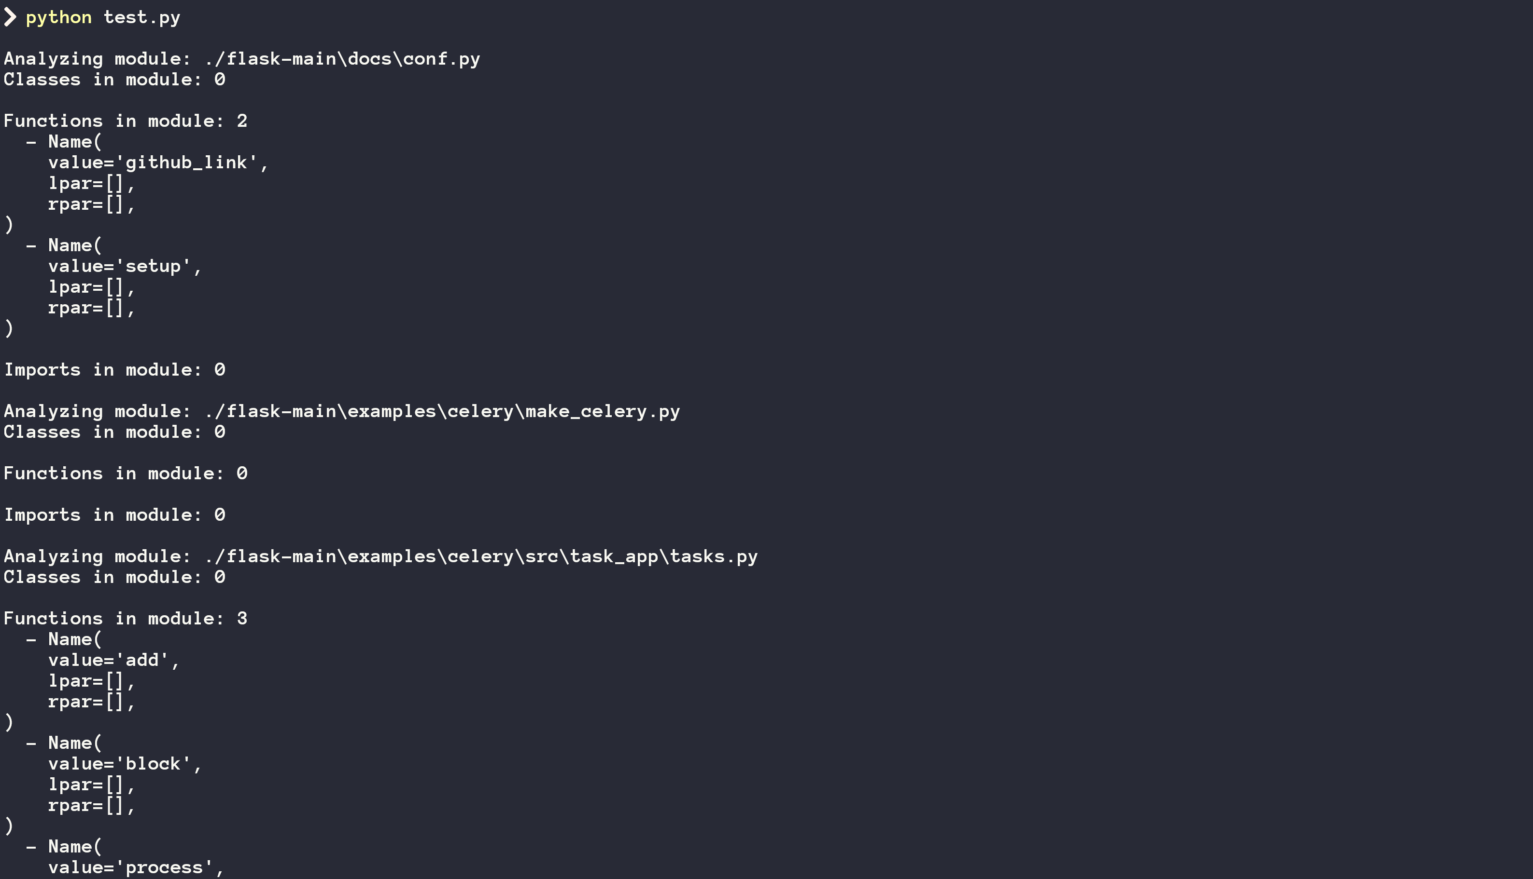
修改代码：
import os
import libcst as cst

flask_repo_path = "./flask-main" # 用实际的 Flask 仓库路径替换
output_file_path = "./output_1.txt" # 指定输出文件路径

def analyze_code(file_path):
with open(file_path, "r", encoding="utf-8") as file:
code = file.read()

module = cst.parse_module(code)
return module

def extract_classes_functions_imports(node):
classes = [c for c in node.body if isinstance(c, cst.ClassDef)]
functions = [f for f in node.body if isinstance(f, cst.FunctionDef)]
imports = [i for i in node.body if isinstance(i, cst.Import) or isinstance(i, cst.ImportFrom)]

return classes, functions, imports

def explore_module_structure(module, output_file):
classes, functions, imports = extract_classes_functions_imports(module)

output_file.write(f"Classes in module: {len(classes)}\n")
for class_node in classes:
output_file.write(f" - {class_node.name}\n")

output_file.write(f"\nFunctions in module: {len(functions)}\n")
for function_node in functions:
output_file.write(f" - {function_node.name}\n")

output_file.write(f"\nImports in module: {len(imports)}\n")
for import_node in imports:
output_file.write(f" - {import_node}\n")

def main():
with open(output_file_path, "w", encoding="utf-8") as output_file:
for root, dirs, files in os.walk(flask_repo_path):
for file in files:
if file.endswith(".py"):
file_path = os.path.join(root, file)
module = analyze_code(file_path)
output_file.write(f"\nAnalyzing module: {file_path}\n")
explore_module_structure(module, output_file)

if __name__ == "__main__":
main()
输出结果保存在txt中：
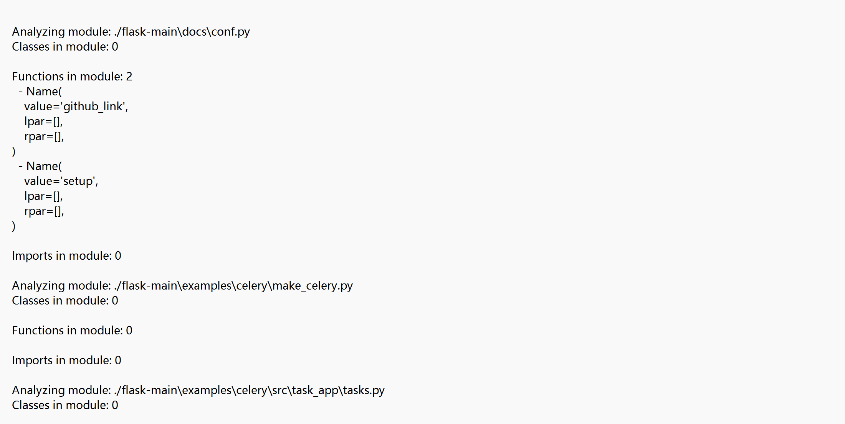

3.2.2 代码函数调用分析
from pathlib import Path
from libcst import parse_module, CSTNode, CSTVisitor, Call

# 定义一个访问器来查找特定模式
class CustomAnalyzer(CSTVisitor):
def __init__(self):
super().__init__() # 调用父类的构造函数
self.function_calls = []

def visit_Call(self, node: "Call") -> None:
# 检查是否是函数调用
if isinstance(node.func, CSTNode):
self.function_calls.append(node.func)
super().visit_Call(node) # 调用父类的方法

def analyze_flask_codebase(flask_repo_path):
# 遍历 Flask 代码库中的所有 Python 文件
for python_file in flask_repo_path.glob("**/*.py"):
with python_file.open("r", encoding="utf-8") as file:
try:
# 尝试解析当前文件
module = parse_module(file.read())

# 初始化自定义分析器
analyzer = CustomAnalyzer()
module.visit(analyzer)

# 输出分析结果
print(f"File analyzed: {python_file}")
print(f"Function calls found: {analyzer.function_calls}")

except Exception as e:
print(f"Error analyzing {python_file}: {e}")

def main():
# Flask 代码库的根目录
flask_repo_path = Path("./flask-main")
analyze_flask_codebase(flask_repo_path)

if __name__ == "__main__":
main()
运行结果：
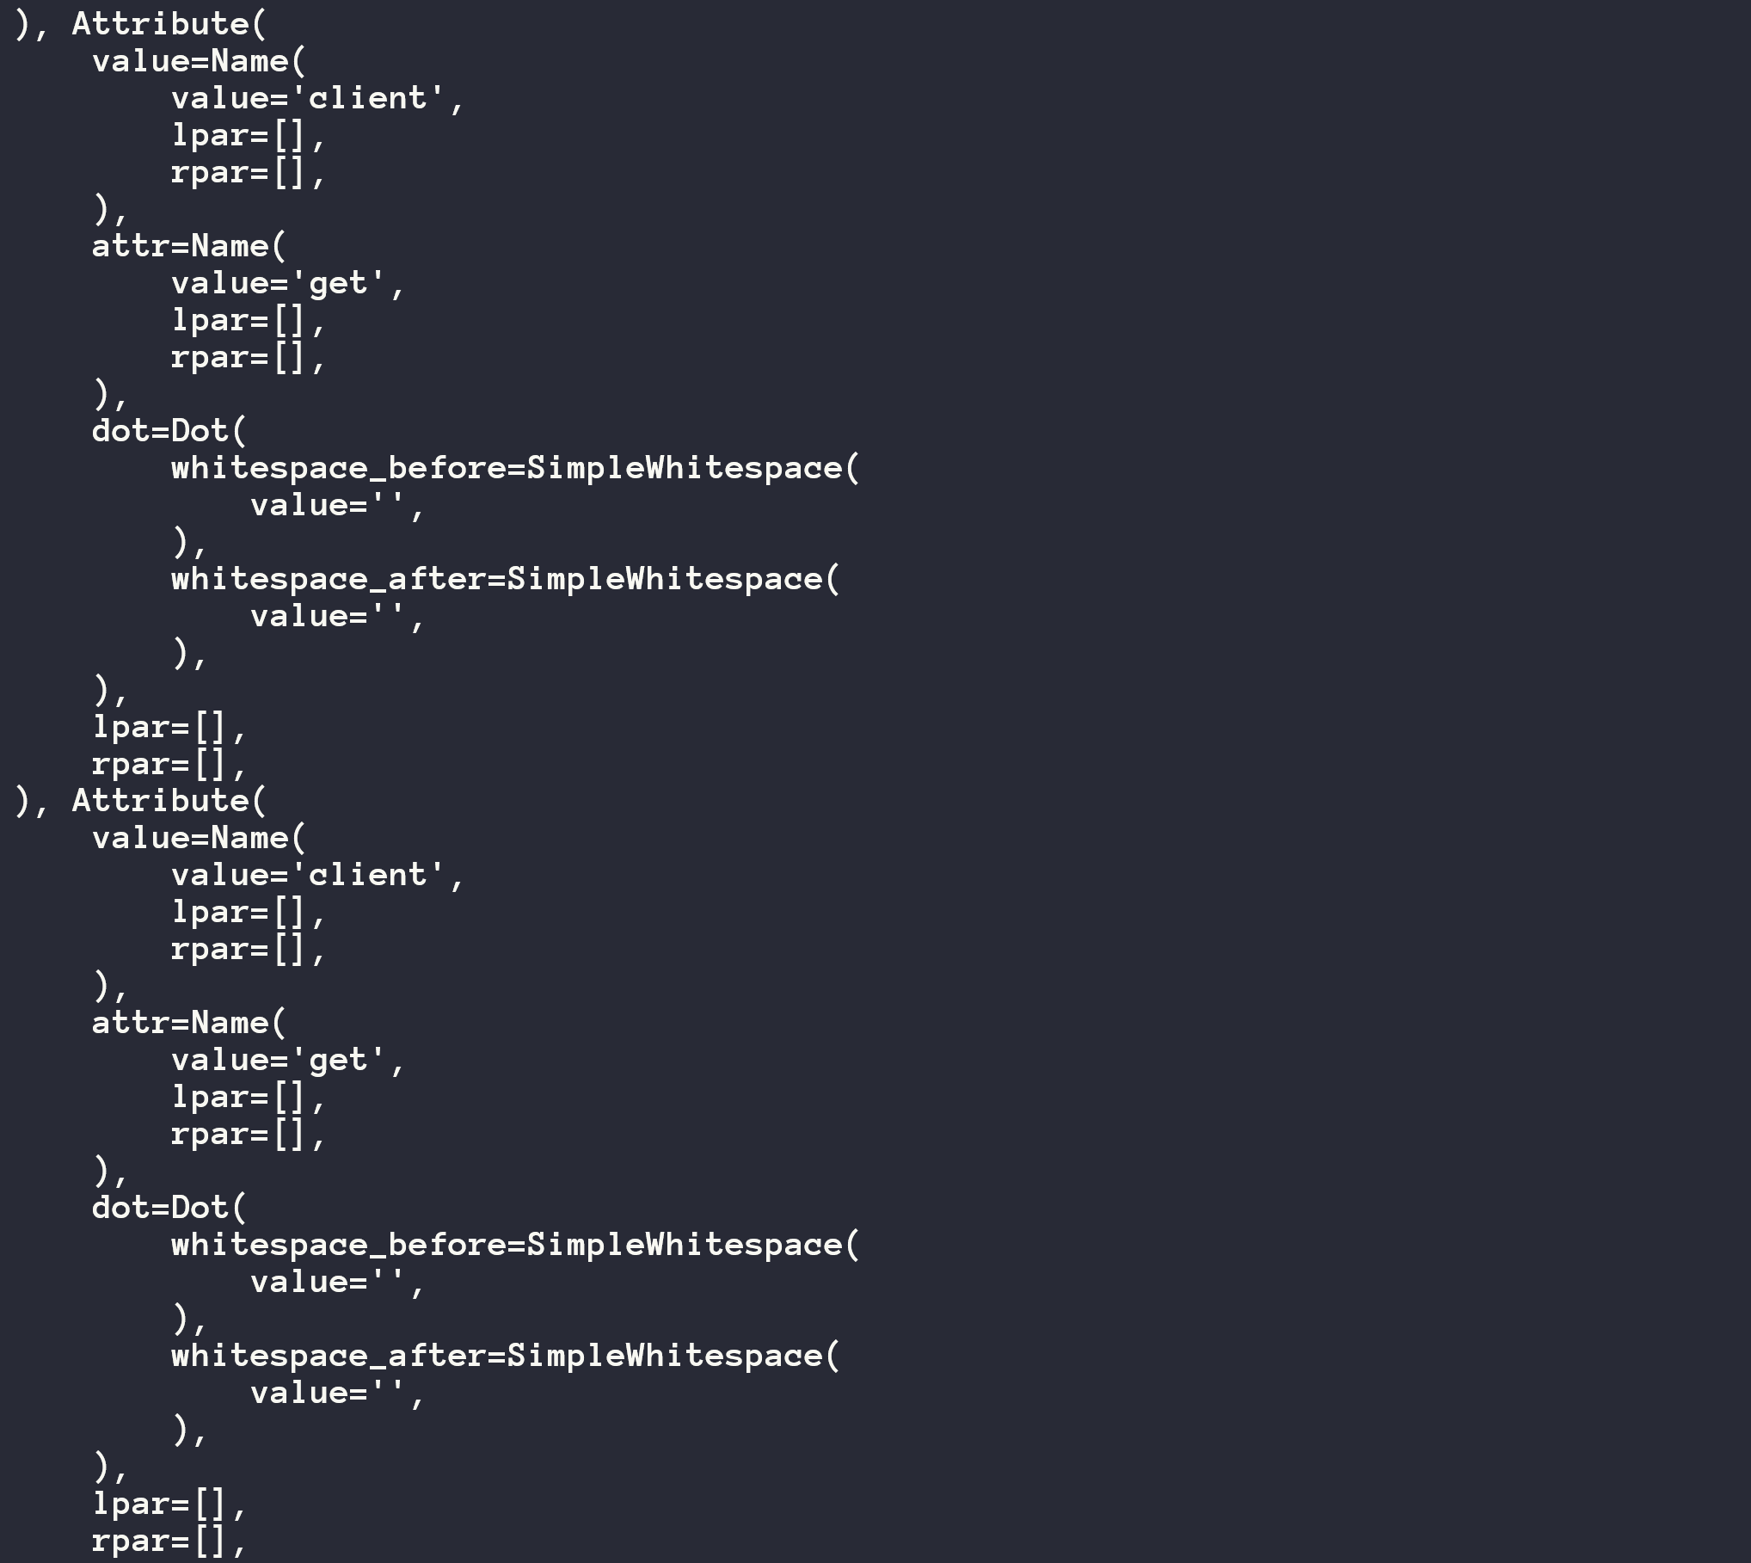
修改代码使其将结果输出到txt文本中：
from pathlib import Path
from libcst import parse_module, CSTNode, CSTVisitor, Call

# 定义一个访问器来查找特定模式
class CustomAnalyzer(CSTVisitor):
def __init__(self):
super().__init__() # 调用父类的构造函数
self.function_calls = []

def visit_Call(self, node: "Call") -> None:
# 检查是否是函数调用
if isinstance(node.func, CSTNode):
self.function_calls.append(node.func)
super().visit_Call(node) # 调用父类的方法

def analyze_flask_codebase(flask_repo_path, output_file):
with open(output_file, 'w', encoding='utf-8') as output:
# 遍历 Flask 代码库中的所有 Python 文件
for python_file in flask_repo_path.glob("**/*.py"):
with python_file.open("r", encoding="utf-8") as file:
try:
# 尝试解析当前文件
module = parse_module(file.read())

# 初始化自定义分析器
analyzer = CustomAnalyzer()
module.visit(analyzer)

# 输出分析结果到文件
output.write(f"File analyzed: {python_file}\n")
output.write(f"Function calls found: {analyzer.function_calls}\n")
output.write("\n")

except Exception as e:
output.write(f"Error analyzing {python_file}: {e}\n")

def main():
# Flask 代码库的根目录
flask_repo_path = Path("./flask-main")
output_file = "call_result.txt"
analyze_flask_codebase(flask_repo_path, output_file)

if __name__ == "__main__":
main()
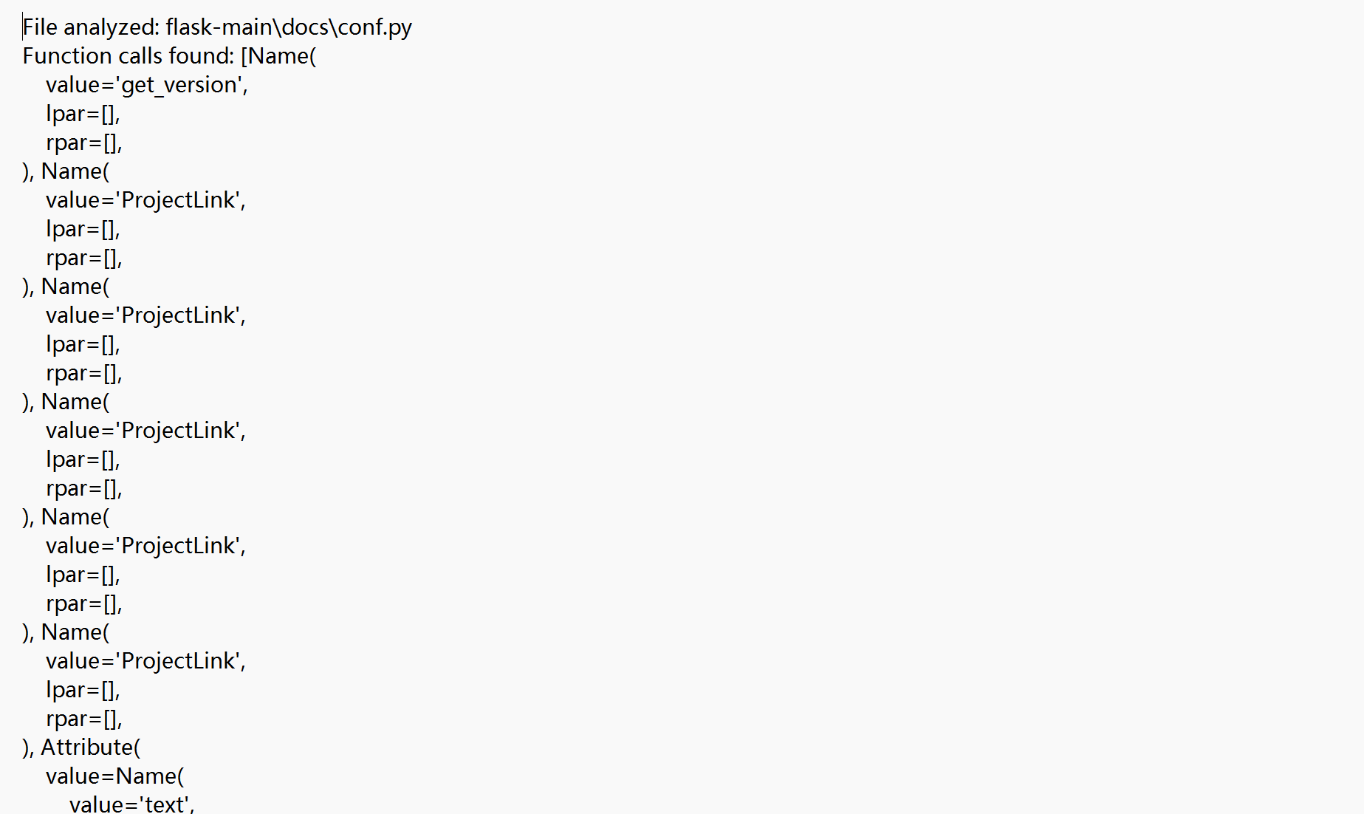

3.2.3 代码复杂度（以函数个数为标准）
from pathlib import Path
from libcst import parse_module, CSTNode, CSTVisitor, Call, FunctionDef

# 定义一个访问器来查找特定模式
class CustomAnalyzer(CSTVisitor):
def __init__(self):
super().__init__() # 调用父类的构造函数
self.function_calls = []
self.function_count = 0

def visit_Call(self, node: "Call") -> None:
# 检查是否是函数调用
if isinstance(node.func, CSTNode):
self.function_calls.append(node.func)
super().visit_Call(node) # 调用父类的方法

def visit_FunctionDef(self, node: "FunctionDef") -> None:
# 统计函数数量
self.function_count += 1
super().visit_FunctionDef(node)

def analyze_flask_codebase(flask_repo_path, output_file):
with open(output_file, 'w', encoding='utf-8') as output:
# 遍历 Flask 代码库中的所有 Python 文件
for python_file in flask_repo_path.glob("**/*.py"):
with python_file.open("r", encoding="utf-8") as file:
try:
# 尝试解析当前文件
module = parse_module(file.read())

# 初始化自定义分析器
analyzer = CustomAnalyzer()
module.visit(analyzer)

# 输出分析结果到文件
output.write(f"File analyzed: {python_file}\n")
output.write(f"Function calls found: {analyzer.function_calls}\n")
output.write(f"Function count: {analyzer.function_count}\n")
output.write("\n")

except Exception as e:
output.write(f"Error analyzing {python_file}: {e}\n")

def main():
# Flask 代码库的根目录
flask_repo_path = Path("./flask-main")
output_file = "complex_results.txt"
analyze_flask_codebase(flask_repo_path, output_file)

if __name__ == "__main__":
main()
输出结果将保存在txt文件中：
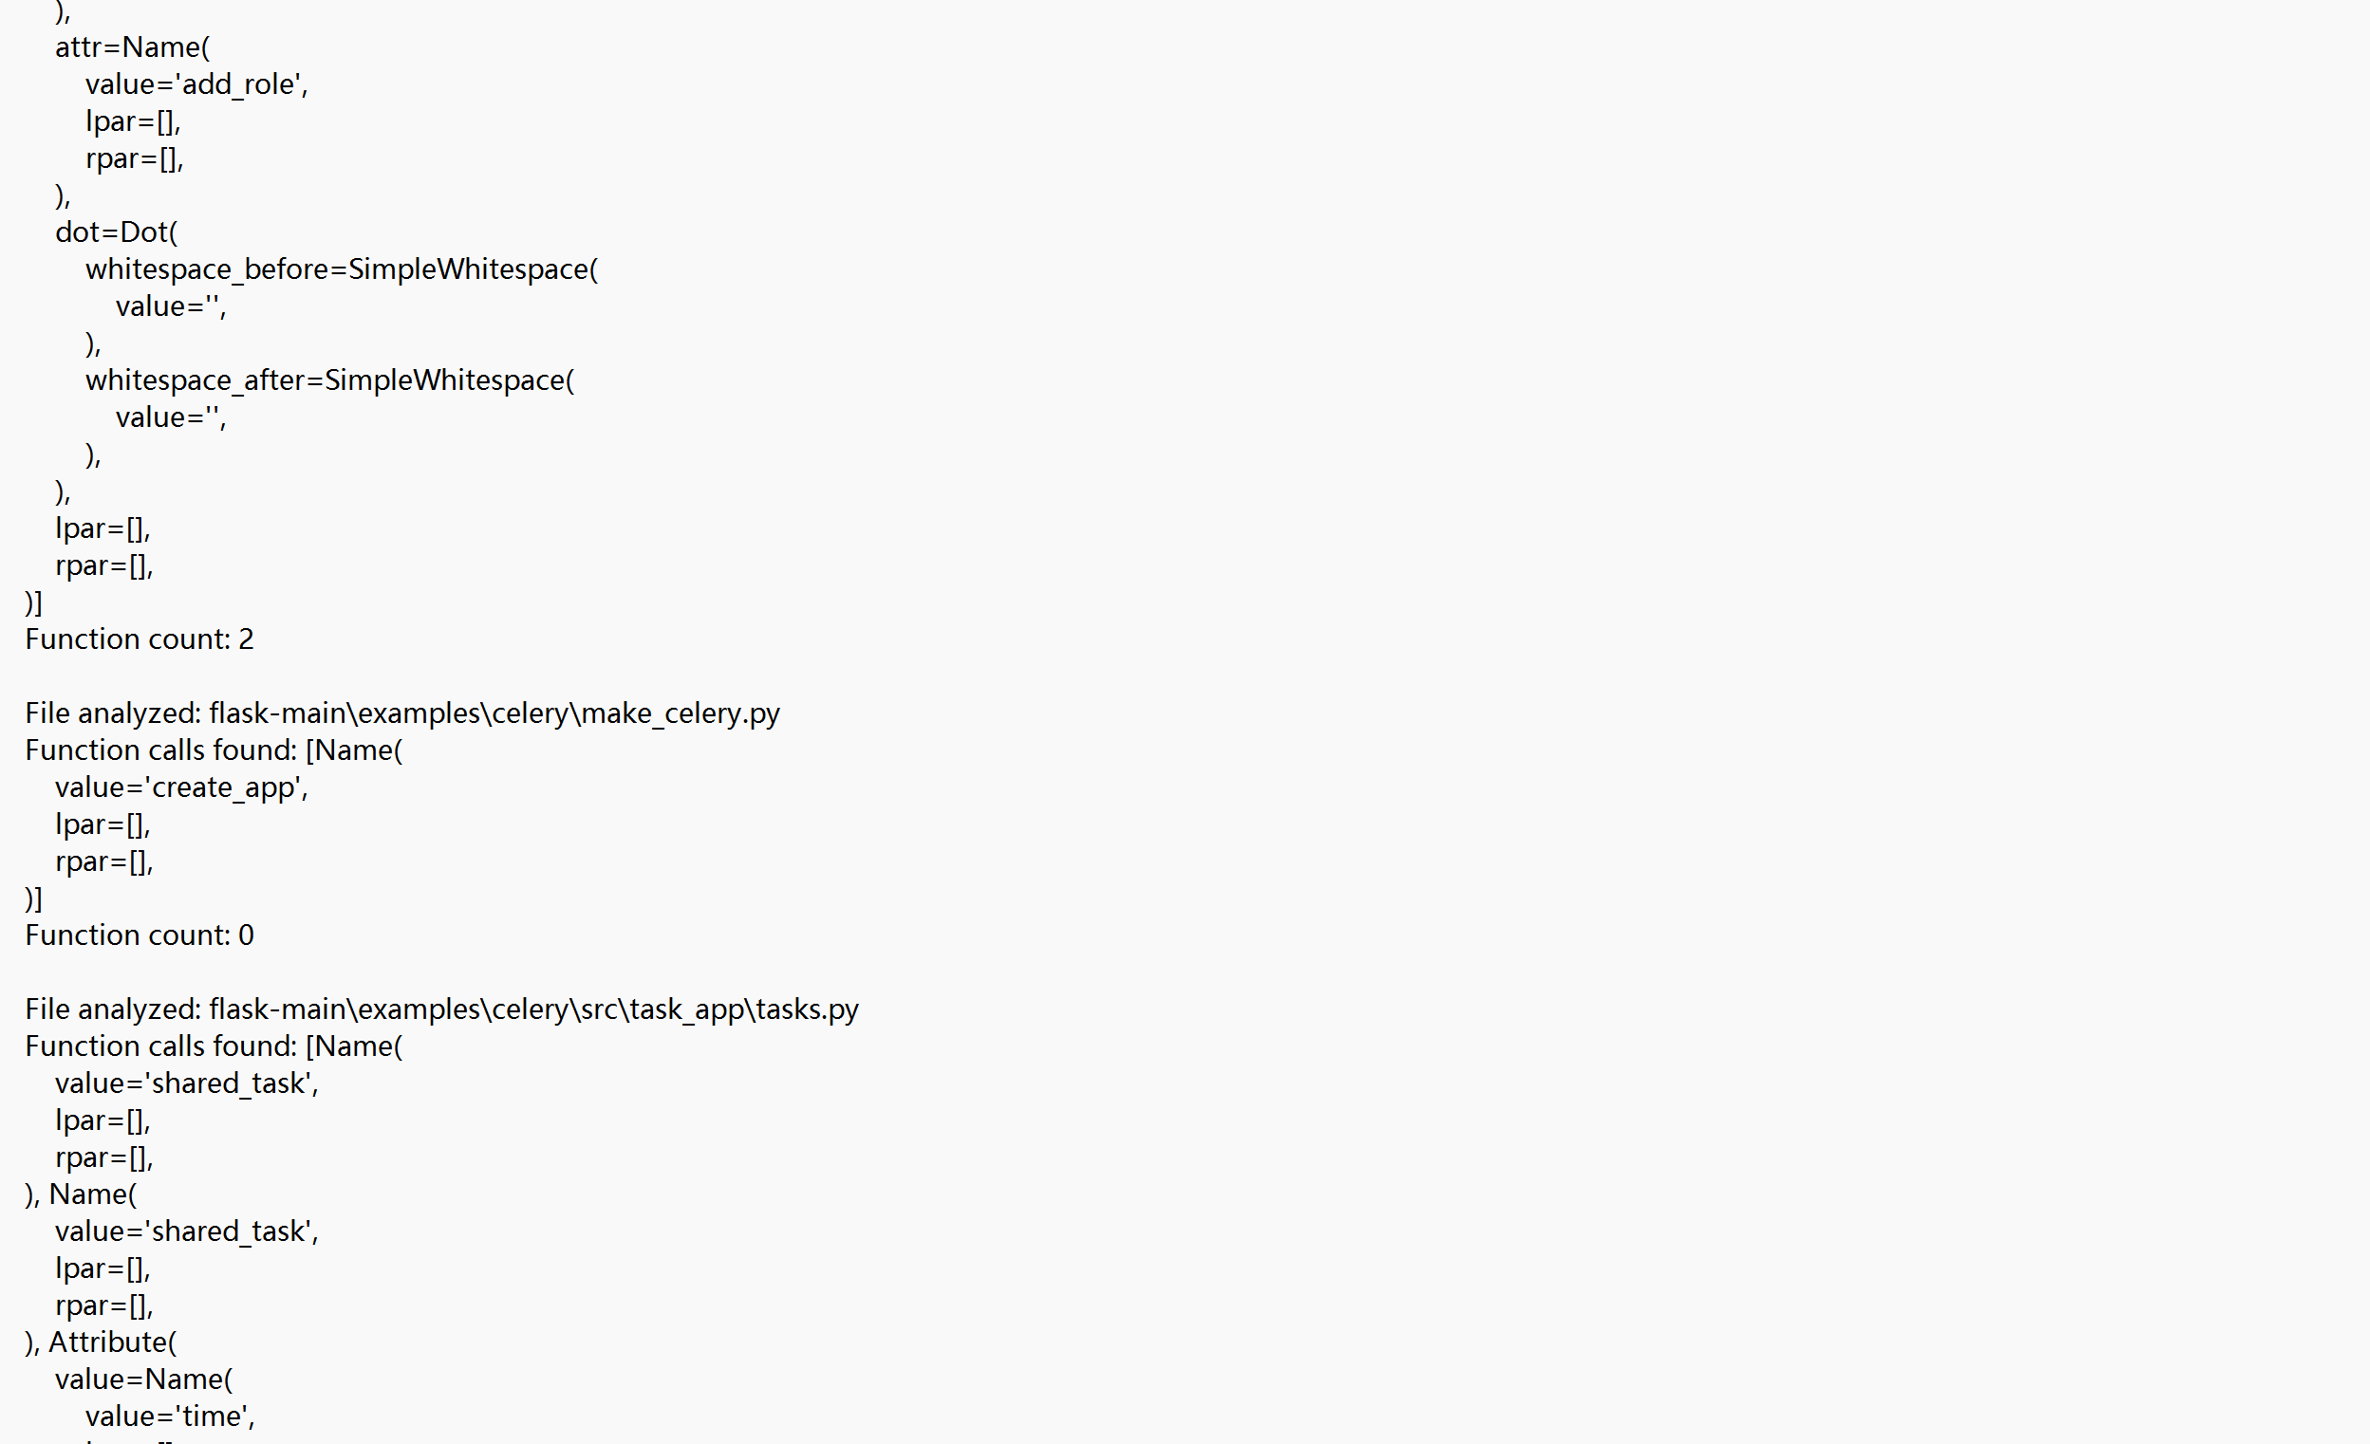

3.3 设计理念

3.3.1 微框架和最小主义设计
Flask 是一个微框架，它的设计理念是提供最小必要的结构和组件，让开发者可以根据需要逐步扩展功能。这种最小主义的设计使得 Flask 轻量、灵活且易于上手。

3.3.2 WSGI 兼容和部署灵活性
Flask 符合 WSGI 标准，可以与符合该标准的各种 Web 服务器协同工作。这样的设计使得 Flask 应用可以在不同的部署环境中运行，增加了部署的灵活性。
实现细节：图为app.py文件中处理WSGI请求的函数实现，其中包括创建请求上下文、执行请求分发、处理异常、调用相应的回调函数等
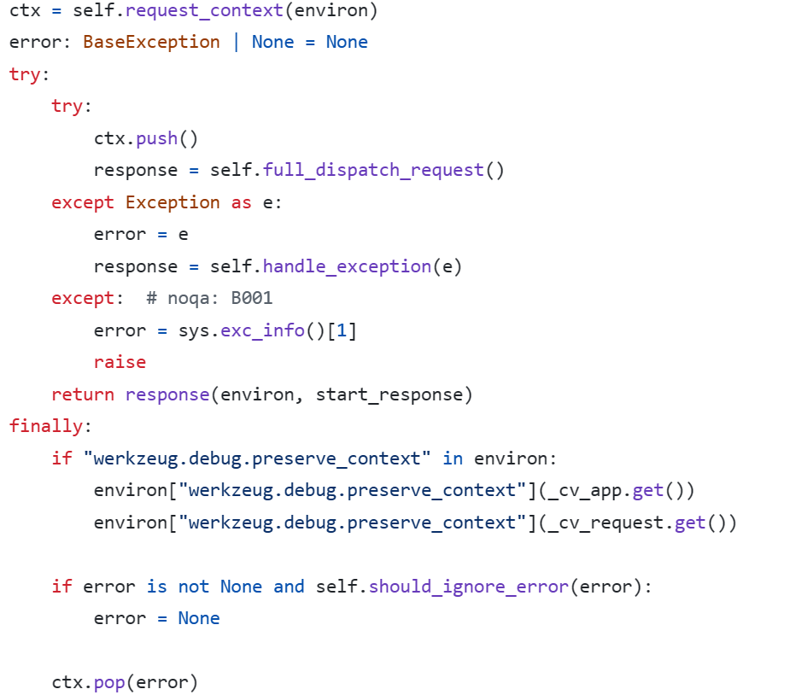

3.3.3 两个核心依赖
（1）Flask与Werkzeug的联系非常紧密。从路由处理，到请求解析，再到响应的封装，以及上下文和各种数据结构都离不开Werkzeug，有些函数（比如redirect、abort）甚至是直接从Werkzeug引入的。
实现细节示例：图为app.py文件中FlaskFlask引入Werkzeug作为其底层的 WSGI 工具库，用于处理HTTP请求、构建HTTP响应、异常处理和上下文管理等。
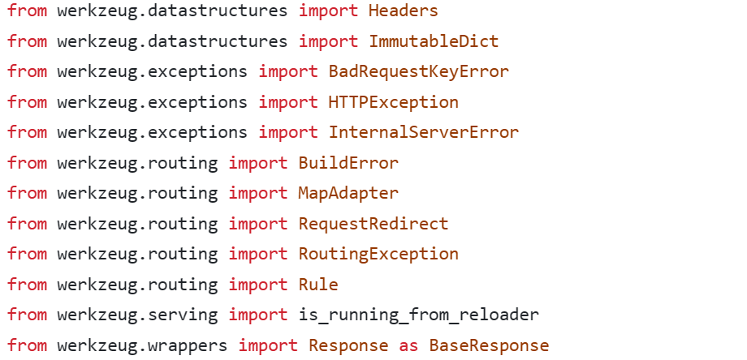
（2）Flask 默认集成了 Jinja2 模板引擎，使得在 HTML 中嵌入动态内容更加方便。Jinja2 提供了模板继承、控制结构等功能，增强了模板的可维护性。引入Jinja2主要是因为大多数Web程序都需要渲染模板，与Jinja2集成可以减少大量的工作。模板引擎可以通过标记、过滤器和控制结构等来处理模板文件，将动态数据注入到HTML页面中。除此之外，Flask扩展常常需要处理模板，而集成Jinja2方便了扩展的开发。
模板示例：
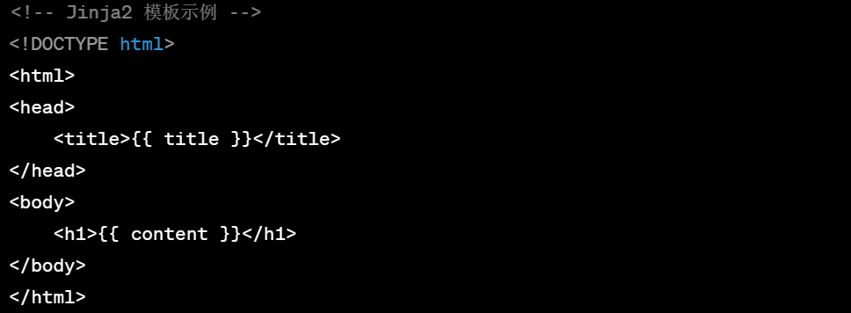

3.3.4 请求上下文和应用上下文
Flask 使用请求上下文和应用上下文来跟踪应用程序和请求的状态，允许在整个请求生命周期中共享变量和数据。这种上下文管理机制使得在不同组件之间传递数据变得更加方便。Flask使用本地线程来让上下文代理对象全局可访问，比如request、session，这些对象被称为本地上下文对象。因此，在不基于线程、greenlet或单进程实现的并发服务器上，这些代理对象将无法正常工作。
示例：
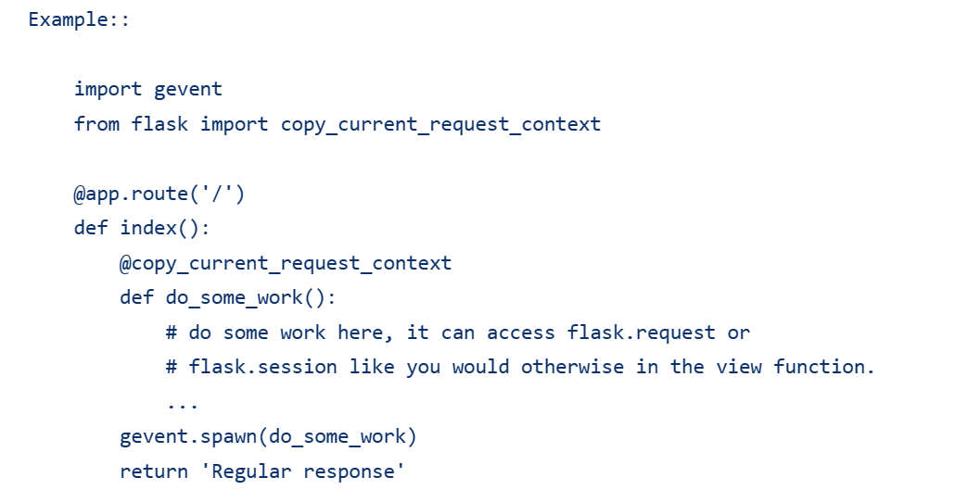

3.3.5 蓝图（Blueprint）的模块化设计
Flask 引入了蓝图的概念，允许将应用程序拆分成更小的、独立的模块。这种模块化设计使得代码组织更加清晰，方便团队协作和项目的维护。
示例：
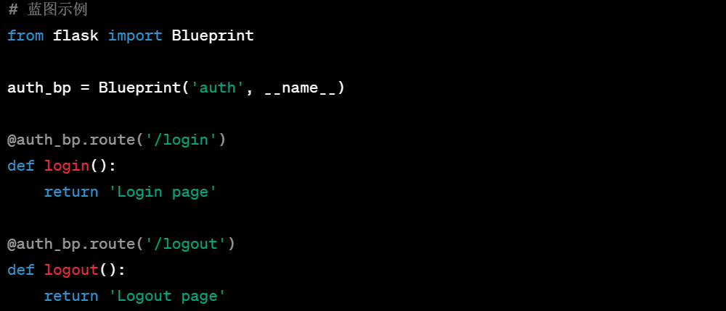

3.3.6 面向对象
Flask 是面向对象的，应用程序、请求和响应等都是对象。这种设计理念使得框架更易于扩展，开发者以通过继承和自定义类来定制框架的行为。

3.3.7 简洁而灵活的 API
Flask 提供了简洁而灵活的 API，通过使用 Python 装饰器来定义路由、中间件等。这使得代码编写和阅读更加直观，减少了样板代码，提高了开发效率。

3.3.8 命令行接口的支持
Flask 提供了命令行接口来简化一些开发和管理任务，如运行开发服务器、初始化数据库等。这样的设计使得开发者可以通过命令行更方便地执行常见任务。

3.3.9 显示程序对象
显式的程序对象允许多个程序实例存在；允许通过子类化Flask类来改变程序行为；Flask需要通过传入的包名称来定位资源（模板和静态文件）；允许通过工厂函数来创建程序实例，可以在不同的地方传入不同的配置来创建不同的程序实例；允许通过蓝本来模块化程序。
示例：图为app.py文件中用于为给定的请求创建URL适配器的方法。URL适配器在请求上下文尚未设置的情况下创建，请求被显式传递。
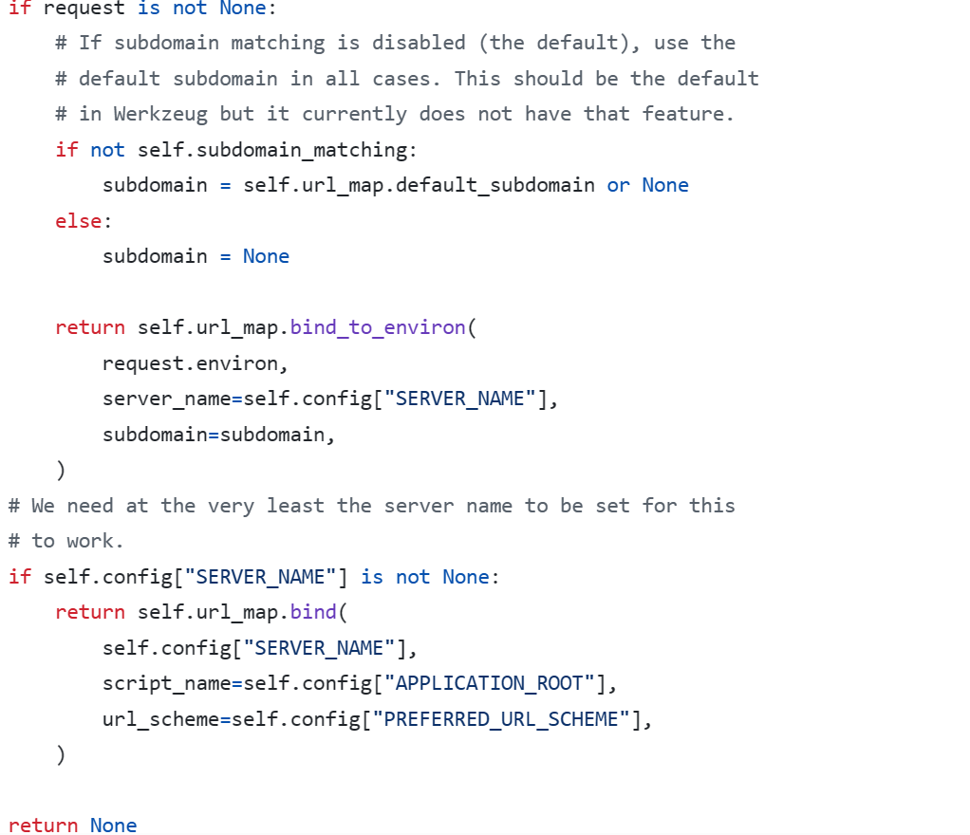

3.3.10 扩展机制
Flask提供了丰富的扩展机制，通过扩展可以增加框架的功能和灵活性。常见的扩展包括数据库访问、表单验证、身份认证等。这些扩展通常包含自己的API和配置方式，可以根据需要进行集成和定制。
名为“Flask-Foo”的扩展示例：
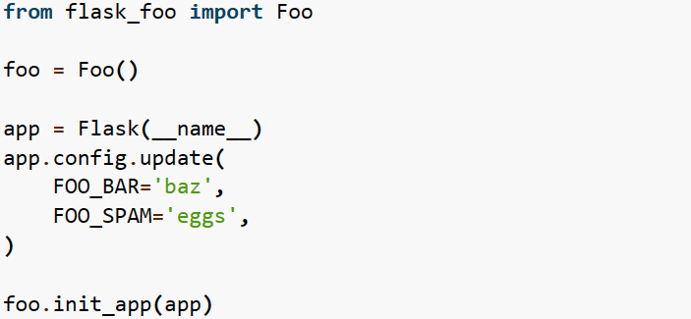
Flask文件依赖关系：
init.py：依赖于app.py、cli.py、config.py、ctx.py、globals.py、blueprints.py、helpers.py、wrappers.py、logging.py、sessions.py、signals.py、templating.py和views.py。
app.py：依赖于config.py、ctx.py、globals.py、helpers.py、wrappers.py、logging.py、sessions.py、signals.py、templating.py和views.py。
cli.py：依赖于app.py、config.py、ctx.py、globals.py、helpers.py、wrappers.py、logging.py、sessions.py、signals.py、blueprints.py：依赖于globals.py、helpers.py
templating.py和views.py。
config.py：依赖于helpers.py。
ctx.py：依赖于globals.py、helpers.py和sessions.py。
globals.py：依赖于helpers.py。
helpers.py：无依赖关系。
debughelpers.py:无依赖关系。
wrappers.py：依赖于globals.py和helpers.py。
logging.py：依赖于globals.py和helpers.py。
sessions.py：依赖于globals.py和helpers.py。
signals.py：依赖于helpers.py。
templating.py：依赖于globals.py和helpers.py。
views.py：依赖于globals.py和helpers.py。

3.4 了解 Flask 的演化历史，查看提交记录
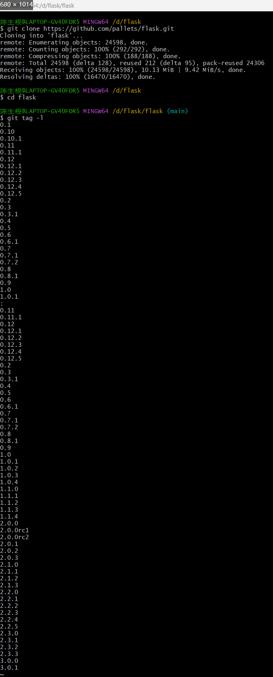
git tag -l
查看可用的标签（版本号），这将显示所有的标签。
一共有0.1
0.10
0.10.1
0.11
0.11.1
0.12
0.12.1
0.12.2
0.12.3
0.12.4
0.12.5
0.2
0.3
0.3.1
0.4
0.5
0.6
0.6.1
0.7
0.7.1
0.7.2
0.8
0.8.1
0.9
1.0
1.0.1
:
0.11
0.11.1
0.12
0.12.1
0.12.2
0.12.3
0.12.4
0.12.5
0.2
0.3
0.3.1
0.4
0.5
0.6
0.6.1
0.7
0.7.1
0.7.2
0.8
0.8.1
0.9
1.0
1.0.1
1.0.2
1.0.3
1.0.4
1.1.0
1.1.1
1.1.2
1.1.3
1.1.4
2.0.0
2.0.0rc1
2.0.0rc2
2.0.1
2.0.2
2.0.3
2.1.0
2.1.1
2.1.2
2.1.3
2.2.0
2.2.1
2.2.2
2.2.3
2.2.4
2.2.5
2.3.0
2.3.1
2.3.2
2.3.3
3.0.0
3.0.1
这些版本

了解版本迭代、新功能和重要变更。
这里使用 git log 命令来浏览提交记录，同时还用图形方式查看提交记录git log --graph --oneline --all（由于篇幅有限，只对部分进行截图与解释，权柄输出结果已经上传至仓库）
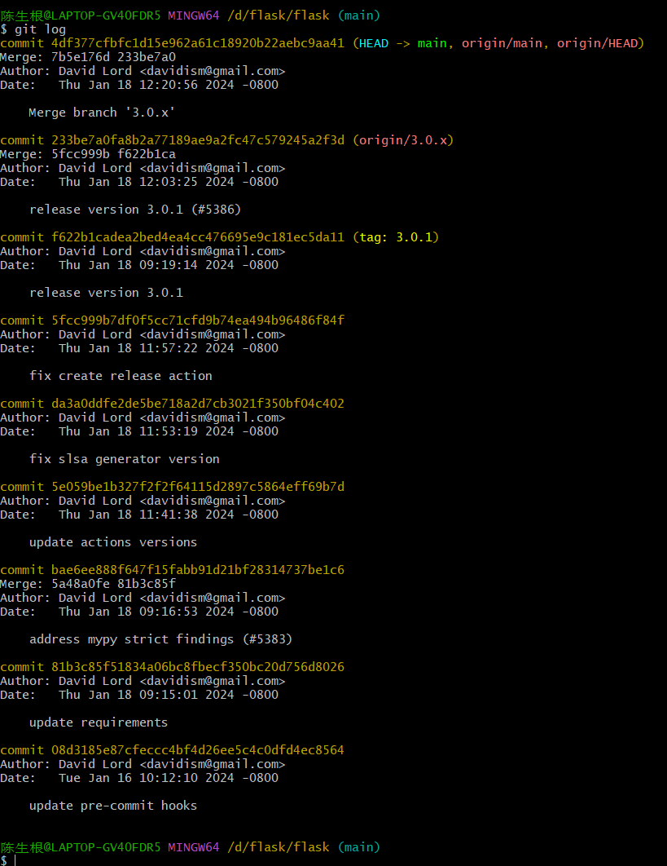
以上Flask 项目的 Git 提交记录中的一部分其解释如下
1.合并了 3.0.x 分支的更改到主分支 (main)。
作者：David Lord
日期：Thu Jan 18 12:20:56 2024
commit 233be7a... (release version 3.0.1)

2.合并了 3.0.x 分支的更改，标记为版本 3.0.1。
作者：David Lord
日期：Thu Jan 18 12:03:25 2024
commit f622b1c... (release version 3.0.1)

3.发布了版本 3.0.1。
作者：David Lord
日期：Thu Jan 18 09:19:14 2024
commit 5fcc999... (fix create release action)

4.修复了创建发布操作的问题。
作者：David Lord
日期：Thu Jan 18 11:57:22 2024
commit da3a0dd... (fix slsa generator version)

5.修复了 SLSA 生成器版本的问题。
作者：David Lord
日期：Thu Jan 18 11:53:19 2024
commit 5e059be... (update actions versions)

6.更新了 actions 的版本。
作者：David Lord
日期：Thu Jan 18 11:41:38 2024
commit bae6ee8... (address mypy strict findings)

7.处理了 mypy 严格模式的问题。
作者：David Lord
日期：Thu Jan 18 09:16:53 2024
commit 81b3c85... (update requirements)

8.更新了项目的依赖要求。
作者：David Lord
日期：Thu Jan 18 09:15:01 2024
commit 08d3185... (update pre-commit hooks)

9.更新了 pre-commit 钩子。
作者：David Lord
日期：Tue Jan 16 10:12:10 2024
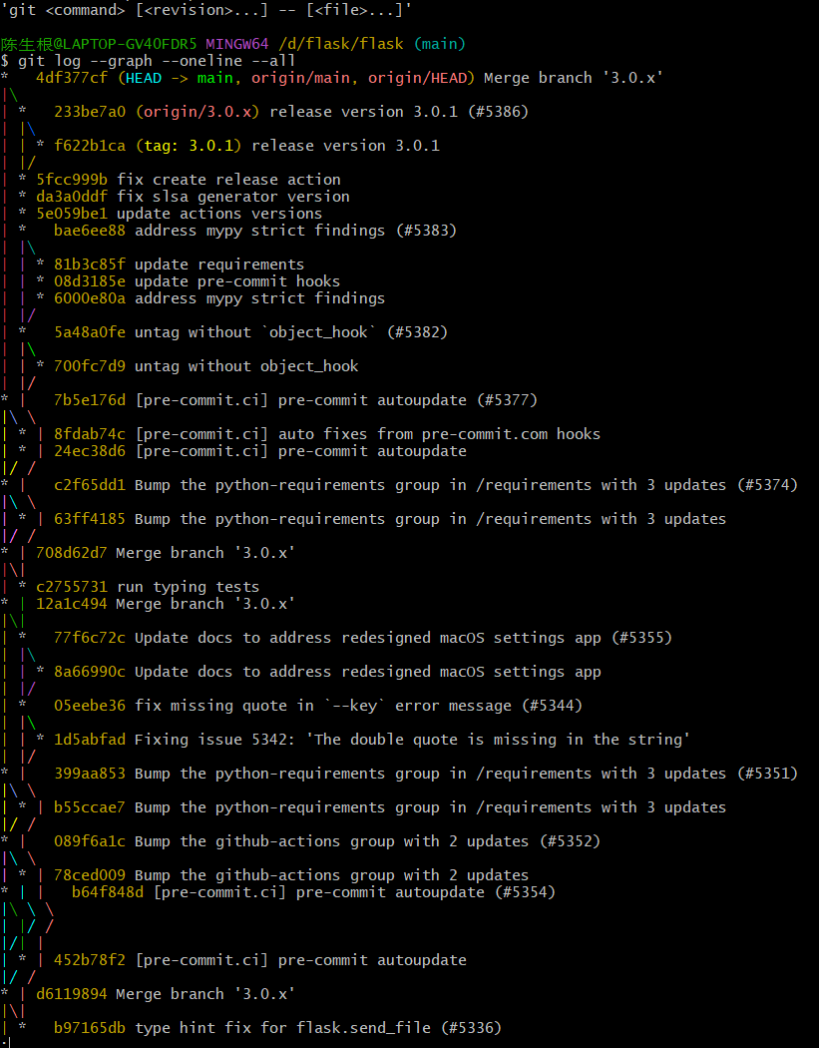
以上其中包含了分支信息、合并操作和每个提交的简短哈希值及概要
1.合并了 3.0.x 分支的更改到主分支 (main)。
提交哈希：4df377cf
release version 3.0.1 (#5386)

2.合并了 3.0.x 分支的更改，标记为版本 3.0.1。
提交哈希：233be7a0
release version 3.0.1

3.发布了版本 3.0.1。
提交哈希：f622b1ca
fix create release action

4.修复了创建发布操作的问题。
提交哈希：5fcc999b
fix slsa generator version

5.修复了 SLSA 生成器版本的问题。
提交哈希：da3a0ddf
update actions versions

6.更新了 actions 的版本。
提交哈希：5e059be1
address mypy strict findings (#5383)

7.处理了 mypy 严格模式的问题。
提交哈希：bae6ee88
update requirements

8.更新了项目的依赖要求。
提交哈希：81b3c85f
update pre-commit hooks

9.更新了 pre-commit 钩子。
提交哈希：08d3185e
untag without object_hook (#5382)

10.处理了没有使用 object_hook 的取消标记问题。
提交哈希：5a48a0fe
[pre-commit.ci] pre-commit autoupdate (#5377)

11.[pre-commit.ci] 自动更新 pre-commit 配置。
提交哈希：7b5e176d
Bump the python-requirements group in /requirements with 3 updates (#5374)

12.更新了 /requirements 中的 Python 依赖组，包括 3 个更新。
提交哈希：c2f65dd1

3.5 bug修复和性能优化

3.5.1 得到所有提交记录并查看所做改变
使用git log命令得到所有提交记录
使用git log --grep="bug\|fix" >> log_bugfix.txt将关于修复bug的提交记录检索出来并保存到文件中
import subprocess

# Read the log file
with open('./log_bugfix.txt', 'r',encoding='utf-16 le') as log_file:
log_content = log_file.read()

# Split the log content into individual commits
commits = log_content.split('\n\n')

# Open a file for writing the output
output_file_name = 'output_bugfix_detail.txt'
with open(output_file_name, 'w') as output_file:
# Iterate through each commit
for commit in commits:
# Split the commit into lines
commit_lines = commit.split('\n', 1) # Split only at the first newline

# Extract the commit SHA value
commit_info = commit_lines[0].split()
if len(commit_info) >= 2 and commit_info[0] == 'commit':
commit_sha = commit_info[1]
print(f'Processing commit {commit_sha}')

# Use git show to get commit information
git_show_output = subprocess.check_output(['git', 'show', commit_sha], universal_newlines=True)

# Write the git show output to the output file
output_file.write(f'Git show output for commit {commit_sha}:\n')
output_file.write(git_show_output)
output_file.write('\n' + '-' * 80 + '\n') # Separating commits
else:
print(f'Skipping invalid commit: {commit_lines[0]}')

print(f'Git show outputs written to {output_file_name}')
结果将输出到output_bugfix_detail.txt文件中

3.5.2 检索性能提升的提交记录并查看改变
使用git log --grep="performance\|optimization" >> log_performance.txt命令检索出关于性能提升的提交记录并保存
git show 6979265fa643ed982d062f38d386c37bbbef0d9b >> output_performance_detail.txt
git show 6e52355eb303e1b47f7b83ddbb94ff432e2df139 >> output_performance_detail.txt
结果将保存在output_performance_detail.txt中。

结 论
Flask开源软件仓库的深入分析为我们提供了对这一Web框架的全面理解和认识。通过对项目结构、设计理念、性能优化和安全性等方面的研究，我们得以探索其内部机制、学习最佳实践，并提出了一系列的结论和建议。
首先，在对仓库结构和代码组织的分析中，我们深入了解了Flask框架的模块组织和设计原则。通过对核心模块和蓝图模块的分析，我们理解了框架的灵活性和可扩展性，为我们在实际项目中的应用和开发提供了指导。
其次，通过代码静态分析和文档阅读，我们学习到了Flask框架的设计模式和最佳实践。我们了解了框架的微框架设计理念、WSGI兼容性以及面向对象的特点，为我们深入理解框架提供了重要参考。
另外，通过版本演化历史的分析，我们了解到了Flask框架的发展脉络和主要贡献者。这为我们对框架未来发展方向的预测和规划提供了重要线索和参考。
最后，在性能和安全方面的分析中，我们识别了潜在的安全风险和性能瓶颈，并提出了相应的优化和改进方案。这些措施将有助于提升框架的稳定性和安全性，为用户提供更加可靠的服务。
综上所述，Flask开源软件仓库的深入分析为我们提供了宝贵的经验和启示。我们将继续关注框架的发展，不断学习和探索，为Web开发领域的进步和创新做出我们的贡献。

工作总结
由刘帅、苏琰雄负责代码静态分析与bug修复和性能优化方面提交的分析
由黄桢翔、李坤锐负责仓库结构和代码组织分析与文档和注释的阅读
由陈生根负责版本演化历史的分析。
项目成员五个人工作量相当，每人工作量为20%。

